STUDI PERENCANAAN CONSTRUCTED WETLAND UNTUK PENGOLAHAN GREY WATER DI PERUMAHAN TAMAN CANDILOKA, KECAMATAN CANDI KABUPATEN SIDOARJO
Ginanjar Noor S.¹, Eko Noerhayati ², Anita Rahmawati³
¹Mahasiswa Teknik Sipil Fakultas Teknik Universitas Islam Malang,
e-mail: gnsholikhin@gmail.com
²Dosen Teknik Sipil Fakultas Teknik Universitas Islam Malang,
e-mail: eko.noerhayati@unisma.ac.id
³Dosen Teknik Sipil Fakultas Teknik Universitas Islam Malang,
e-mail: anita.rahmawati@unisma.ac.id
ABSTRAK
Banyaknya penduduk di provinsi Jawa timur Indonesia tiap tahun semakin meningkat sehingga menghasilkan grey water yang tinggi dan membutuhkan teknologi pengolahan limbah yang baik dan ramah lingkungan. Constructed Wetland merupakan teknologi yang tepat guna dan efisien dalam perencanaan maupun pengoperasian sistem pengolahan air limbah rumah tangga, serta mempunyai nilai estetik sebagai nilai tambah.
Constructed Wetland menggunakan tipe aliran vertical subsurface flow system dengan media filtrasi tanah, pasir dan batu ziolit. Serta menggunakan Equisetum Hyemale sebagai tanaman fitoremidiasi. Constructed Wetland ini.diproyeksikan sampai dengan tahun 2035 dengan sember limbah yang berasal dari Perumahan Taman Candiloka sebanyak 417,67 m³/hari. Karakteristik limbah pada Influen adalah BOD_{in} = 62 mg/L, COD_{in} = 106 mg/L, TSS_{in} = 174,66 mg/L, pH = 8,6, Suhu = 27,6˚. Unit yang di rencanakan adalah bak pengumpul, Constructed Wetland dan bak indikator. Selain itu di rencanakan pula RTH sebagai nilai tambah dari segi estetika dan fungsi Constructed Wetland.Dimensi Constructed Wetland. yang dihasilkan pada perencanaan ini 125 m x 14 m x 1 m dan kualitas grey water pada efluen adalah BOD_{ef} = 27, 27 mg/L, COD _{ef} = 26,5 mg/L, TSS _{ef} = 23,17 mg/L. Sesuai dengan Peraturan Gubernur Provinsi Jawa Timur No. 72 Tahun 2013. Desain taman menggunakan desain arsitektur Lanskap dengan fasilitas seperti lapangan, jalan terapi, rute jogging, area santai dan area bermain untuk anak-anak.
Kata Kunci: BOD, COD, Constructed Wetland, Grey Water, TS
PENDAHULUAN
Latar Belakang
Menurut data BPS Kabupaten Sidoarjo tahun 2017, jumlah penduduk di Desa Ngampelsari Kecamatan Candi yaitu berjumlah 7.459 jiwa dan terbagi menjadi 1958 KK (Badan Pusat Statistik 2018). Pada tahun tersebut, 2759 jiwa diantaranya merupakan penghuni Perumahan Taman Candiloka. Jumlah penduduk yang padat pada daerah tersebut mengakibatkan kuantitas Grey Water yang dihasilkan dari aktifitas sehari hari pastinya akan semakin tinggi dan menyebabkan kebutuhan air bersih juga tinggi. Grey Water yaitu limbah yang bersumber dari air bekas cuci piring, cuci pakaian,dan air bekas mandi. Sehingga dibutuhkan adanya suatu teknologi pengolahan air limbah domestik khususnya Grey Water.
Constructed Wetland atau lahan buatan.. Menurut (Puja et.al.2014) merupakan proses pengolahan limbah yang meniru/ aplikasi dari proses penjernihan air yang terjadi di lahan basah/ rawa (wetlands), dimana tumbuhan air (Hydrophita) yang tumbuh di daerah tersebut memegang peranan penting dalam proses pemulihan kualitas air limbah secara alamiah (self purification). Selain untuk mengolah Grey water, constructed wetland juga akan difungsikan sebagai ikon taman yang akan menambah nilai estetik atau keindahan lokasi. Dalam hal ini desain taman akan menggunakan aplikasi AutoCad dan Sketchup untuk desain taman yang akan dibuat.
Pada perencanaan ini akan menggunakan tanaman air yang sebagai media. Hasil penelitian sebelumnya oleh (Sari 2013) terbukti bahwa fitoremediasi dengan tanaman bambu air (Equiseum Hyemale) berhasil menurunkan kadar COD pada air limbah laboratorium Fakultas Kesehatan UDINUS dengan prosentase sebesar 73,04% pada pengamatan ke 21 hari, 78,69% pada pengamatan ke 28 hari, 86,09 % pada pengamatan ke 35 hari. Pada Bambu Air (Equisetum Hyemale) mampu menyisihkan kadar BOD sebesar 90,34 % sedangkan untuk kadar COD terjadi efisiensi sebesar 89,67%. Dari parameter tersebut maka di pilih tanaman Equisetum Hyemale sebagai tanaman fitoremidiasi pada system Sub Surface Flow.
Rumusan Masalah
- Apa tipe Constructed Wetland yang tepat untuk pengolahan Grey Water di Perumahan Taman Candiloka Kabupaten Sidoarjo?
- Berapa besar efisiensi removal (kadar penyisihan parameter BOD, COD, TSS, Suhu, pH,) dalam pengolahan Grey Water di Perumahan Taman Candiloka Kabupaten Sidoarjo?
- Berapa dimensi desain Constructed Wetland sebagai unit yang terintregrasi bagi penduduk di Perumahan Taman Candiloka Kabupaten Sidoarjo?
- Bagaimana konsep desain ruang terbuka hijau/taman yang sesuai dengan fungsi lain Constructed Wetland di Perumahan Taman Candiloka Kabupaten Sidoarjo?

Tujuan dan Manfaat
Adapun tujuan dari penulisan tugas akhir ini adalah:
- Mengetahui tipe Constructed Wetland yang tepat untuk pengolahan Grey Water di Perumahan Taman Candiloka Kabupaten Sidoarjo..
- Mengetahui besar removal (kadar penyisihan parameter BOD, COD, TSS, Suhu, pH) dalam pengolahan Grey Water di Perumahan Taman Candiloka Kabupaten Sidoarjo.
- Mengetahui dimensi rencanaan Constructed Wetland..
- Mengetahui konsep desain ruang terbuka hijau/taman yang sesuai dengan fungsi lain Constructed Wetland di Perumahan Taman Candiloka Kabupaten Sidoarjo.
Manfaat dari penulisan tugas akhir ini yaitu:
- Dapat menyediakan teknologi yang tepat guna dan efisien untuk pengolahan limbah grey water di Perumahan Taman Candiloka..
- Dapat mengurangi beban pencemar pada Grey Water yang ada di Perumahan Taman Candiloka.
- Dapat menjadi bahan referensi untuk penelitian dikemudian hari.

TINJAUAN PUSTAKA
Tinjauan Umum
Air limbah domestik dibagi menjadi 2 yaitu grey water dan black water. Grey water merupakan limbah yang bersumber dari kegiatan cuci piring, bekas mandi, cuci pakaian dan kegiatan toilet lainnya kecuali tinja, urinoir, dan bidet, sedangkan black water merupakan limbah yang berasal dari kegiatan toilet seperti tinja dan urin..
Constructed wetland merupakan proses pengolahan limbah yang meniru dari proses penjernihan air pada lahan basah (Wetland) dengan menggunakan tanaman fitoremidiasi dan media filtrasi.
Proyeksi Penduduk
Proyeksi penduduk merupakan perhitungan untuk memprediksi banyaknya populasi penduduk pada tahun yang direncanakan. .
- Metode Geometri
P_{t} = P₀ (1+ r)^{t} (1)
Dimana:
P_{t} = Jumlah penduduk tahunke t (jiwa)
P₀ = Jumlah penduduk tahun ke 0 (jiwa)
r = Laju pertumbuhan penduduk (%/tahun)
t = Rentang waktu antara P₀ dan P_{t} (tahun)
.
Perencanaan Constructed Wetland
Constructed wetland mempunyai 2 tipe, yaitu tipe aliran atas (Free water surface flow) dan tipe aliran bawah (Subsurface water flow).
Untuk perhitungan digunakan rumus dibawah ini :
$\frac{Ce}{Co}$ = 𝑒^{-𝐾𝑡.-𝑡𝑑} (2)
𝐾_{T} = 𝐾₂₀ (1,1)^{T-20} (3)
𝑡𝑑 = $\frac{- ln( \frac{Ce}{Co})}{Kt}$ (4)
𝐴𝑠 = 𝑑 . 𝑊 = $\frac{Q}{Kt.S}$ (5)
𝐿 = $\frac{td.Q}{W.d.α}$ (6)
𝐴𝑠 = 𝐿 . 𝑊 (7)
Keterangan:
Q | = debit rata-rata (m³/hari)
As | = luas permukaan (m²)
T | = suhu (ºC)
Ks  α  K₂₀ | = konduktivitas hidrolik (m/hari)  = porositas media (desimal)  = koefisien standar pada suhu 20º C (perhari)
Co | = konsentrasi BOD influen (mg/L)
Ce | = konsentrasi BOD efluen (mg/L)
S | = Slope media

Baku Mutu Air Limbah
Baku mutu air limbah diambil dari Peraturan Gubernur Jawa Timur No. 72 tahun 2013 tentang Baku Mutu Air Limbah Industri dan/atau Kegiatan Usaha Lainnya

Tabel 1 Baku Mutu Air Limbah.
Parameter | Kadar Maksimum  (mg/L)
BOD | 30
COD | 50
TSS | 50
Minyak dan Lemak | 10
pH ; | 6-8
Sumber: Peraturan Gubernur Provinsi Jawa Timur No. 72 Tahun 2013
tentang Baku Mutu Air Limbah Industri dan/atau Kegiatan Usaha Lainnya

Desain Taman/Ruang Terbka Hijau
Ruang terbuka hijau/taman merupakan salah satu satu fungsi lain dari Constructed wetland. Menurut (Santoso 2010), desain adalah proses pengorganisasian beberapa unsur, yaitu unsur garis, bentuk, warna, tekstur, ukuran bunyi, cahaya, bau, dan unsur lainnya sehingga melahirkan suatu hasil karya seni tertentu
Software SketchUp
Menurut darmawan dalam (Putra dan Nadiar 2020) Sketchup merupakan software yang menghasilkan gambar grafik tiga dimensi. Sketchup memiliki tampilan tools yang tidak rumit dan mudah dimengerti.

METODE PENELITIAN

Lokasi Studi
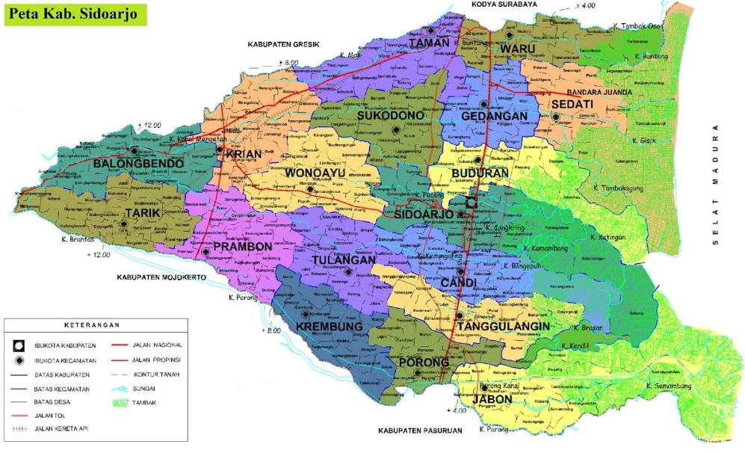
Penelitian ini berlokasi di Perumahan Taman Candiloka desa Ngampelsari Kecamatan Candi Kabupaten Sidoarjo. Secara grafis lokasi penelitian ini terletak pada 7°29'45.6" LS, 112°43'20.5" BT lokasi ini berada pada ketinggian ± 4 mdpl.
Gambar 1 Peta Kabupaten Sidoarjo
(Sumber: sumberid.pinterest.com. 2021)

Proses Pengumpulan Data
Pengumpulan data di lapangan dengan cara mengambil sampel, wawancara dan uji laboratorium menghasilkan data sebagai berikut::
- Kualitas air limbah
Data ini diperoleh dari pengambilan sampel di lapangan lalu di cek kandungan parameter uji di Dinas Lingkungan Hidup Kab. Sidoarjo.
- Data Jumlah Penduduk
Data jumlah penduduk berasal dari wawancara kepada perangkat desa Ngampelsari Kecamatan Candi Kab.Sidoarjo.
- Lokasi perencanaan
Lokasi perencnaan di dapatkan berdasarkan survey lapangan sedangkan gambar lokasi perencanaan didapatkan dari google earth.
Bagan Alir

Bagan Alir SketchUp

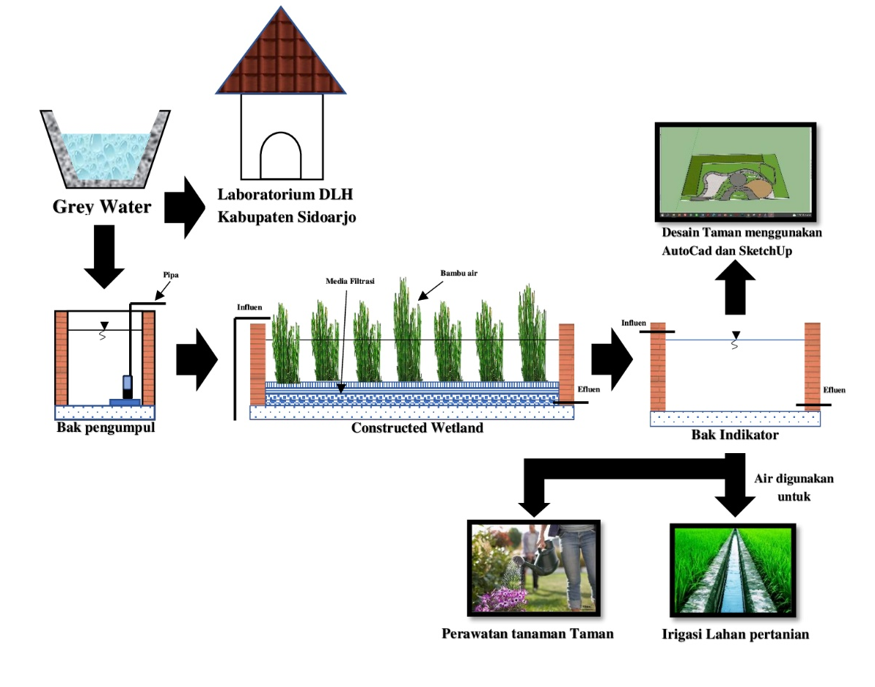
Lay Out Penelitian
Gambar 2 Lay Out Penelitian

HASIL DAN PEMBAHASAN
Penetapan tipe Constructed Wetland
- Free Water Subsurface Flow (FWS)
Menurut (Apriliya 2016) FWS mempunya kelebihan antara lain:
      - Penerapan sistem ini memerlukan lahan yang cukup luas terutama untuk pengurangan dan penghapusan total nitrogen dan posfor.
      - Pengurangan dan penghapusan BOD, total nitrogen, dan fosfor dilakukan secara biologis sehingga sangat bergantung pada kondisi tertentu agar proses tersebut dapat berjalan secara efektif.
      - Pada suhu yang rendah reaksi biologis tidak berjalan maksimal.
- Sub Surface Flow Constructed Wetland (SSF)
      - Dapat mengolah limbah domestic, pertanian dan sebagai limbah industry termasuk logam berat
      - Efisiensi pengolahan tinggi (80%)
      - Biaya perencanaan, pengoprasian dan pemeliharaan tidak membutuhkan biaya dan ketrampilan yang tinggi.
Dari segi efisiensi antara 2 tipe aliran tersebut, berdasarkan hasil penelitian (Putri, Jazuli, dan Dangiran 2016) Free Water Surface mampu menurunkan parameter uji menjadi BOD 58,8125 mg/l; COD 160,375mg/l; dan Fosfat 7,545 mg/l dan selisih antara pre dan post untuk BOD adalah 201,438 mg/l; COD 663,563mg/l dan Fosfat 3,285 mg/l sedangkan Perlakuan SFS lebih efektif dari FWS dalam penurunan kandungan BOD yaitu SFS 87,22 % dan FWS 74,89 %. Perlakuan SSF lebih efektif dari FWS dalam penurunan kandungan COD yaitu SSF 87,81 % dan FWS 76,54 %.
Dari perbandingan tersebut ditentukan bahwa Constructed Wetland dengan tipe Subsurface Flow system (SSF) dengan arah aliran vertikal merupakan tipe yang tepat untuk pengolahan limbah di lokasi tersebut.
Proyeksi Penduduk
P_{t} = P₀ (1+ r)^{t}
𝑃t = 𝑃𝑜 x (1 + 𝑟)t
𝑃t = 2759 x (1 + 0,034)15
= 2759 x 1,67
= 4640,57 ~ 4641 jiwa
Kuantitas Air Limbah
Q Grey Water = 75% x Q air bersih (Hlavinek dkk. 2007)
= 75% x 120 L/orang/hari
= 90 L/orang.hari
Penduduk pada tahun 2035 berjumlah 4641 orang
Q Grey Water pada tahun 2035 = 90 L/orang/hari x 4641
= 417.670 L/.hari
Q Grey Water rata-rata (Q_{ave}) = 417,67 m³/hari
= 0,0048 m³/detik

Perencanaan Dimensi
f_{peak} = [18+(P)^{0,5}]/[4+(P)^{0,5}]
= [18+(4641)^{0,5}]/[4+(4641)^{0,5}]
= 86,12 / 72,12
= 1,19
Debit influen (Q_{in}) = Q_{ave} x f_{peak}
= 417,67 x 1,19
= 497,03 m³/hari
= 0,0058 m³/detik
- Bak Pengumpul
Vol_{bak} = Q x td (waktu tinggal)
= 0,0058 x 300
= 1,74 m³
- Panjang bak (P)
P = $\sqrt{\frac{V}{h}}$
=$\sqrt{\frac{1,74}{1}}$
=1,32 m ~ 1,5 m
- Lebar Bak (L)
L = P bak
= 1,5 m
- Kedalaman air (H_{air})
H_{air} saat Q_{peak} = $\frac{Q x td}{As}$
= $\frac{0,0058 x 300}{2,25}$
= 0,78 m, untuk mengantisipasi di buat 1 m
Dihasilkan dimensi 1,5m x 1,5m x 1,3m
- Dimensi Constructed Wetland
- Cross sectional area (Ac)
Ac = $\frac{Q}{K_{s x s}}$
Ac = $\frac{417,67 \frac{m^{3}}{Hari}}{{5000 /m^{2}.}_{ hari x 0,01}}$
= 8,35 m2
- Lebar Constructed Wetland (W)
W = $\frac{Ac}{d}$
W = $\frac{8,35}{0,6}$
= 13,92 m ~ 14 m (disederhanakan)
- Panjang Constructed Wetland (L)
L = $\frac{t x Q}{W x d x ∝}$
L = $\frac{1 x 417,67}{14 x 0,6 x 0,4}$
= 124,3 m ~ 125 m (disederhanakan)
- Kedalaman
Menyesuaikan tinggi media dan panjang akar yang dipakai, untuk penelitian ini menggunakan tanaman Equisetum Hyemale (Bambu air) dan ketebalan filter setebal 0,6m. di tambah tinggi jagaan menjadi 1m.
Maka dihasilkan dimensi : lebar 14m, panjang 125m dan tinggi 1m.
- Bak Indikator
Q_{in} = Q_{ave} efluen Constructed Wetland
= 351,52 m³/hari
= 0,004 m³/detik
- Volume bak (Vol_{bak})
Volbak = Qin x td
= 0,004 m3/detik x 600
= 2,4 m3
- Panjang bak (P)
P = $\sqrt{\frac{Volbak}{2}}$
= $\sqrt{\frac{2,4}{2}}$
= 1,09 m ~ 1 m
- Lebar bak (L)
L = 2 x P
= 2 x 1
= 2 m
- Luas efektif bak (AS_{ef})
AS_{ef} = P x L
= 1 x 2
= 2 m²
- Kedalaman Air (H_{air})
H_{air} = $\frac{Q_{ave x td}}{As}$
= $\frac{0,004 x 600}{2}$
= 1,2 m + jagaan 0,3m
Maka dihasilkan dimensi : 2m,x 1m x 1,5m .
Perhitungan Removal Parameter Uji
- BOD
BODdt = 4,4% x 62 mg/L
= 2,73 ml/L
BOD_{dm} = BODin - BOD_{ef}
= (62 – 30) mg/L
= 32 mg/L
BOD_{ef} = BOD_{in} – BOD_{dt} – BOD_{dm}
= (62 – 2,73 – 32) ml/L
= 27,27 mg/L ~ OK
Efisiensi Removal BOD = $\frac{(BODin-BODef) }{BODin}$ x 100%
= $\frac{(62 - 27,27) }{62}$ x 100%
= 56%
- TSS
C_{e} = C_{o} [0,1058 + 0,0011 (HLR)]
C_{e} = 174,66 [0,1058 + 0,0011(23,9)]
= 23,17 mg/L~ OK
Efisiensi Removal TSS = $\frac{(TSSin-TSSef) }{TSSin}$ x 100%
= $\frac{(174,66-23,17) }{174,66}$ x 100% = 86,7 %
- COD
Konsentrasi COD akhir (COD_{ef}) = (100 – 85)% x 106 mg/L
= 26,5 mg/L ~ OK
Mengacu pada penelitian terdahulu yaitu (Akratos dan Tsihrintzis 2007) tentang kinerja Constructed Wetland yang baik mempunyani nilai efisiensi removal sebesar $±85 \%$.
Kesetimbangan Massa
Gambar 3 Massa balance Constructed Wetland

Desain Taman
- Konsep
Taman ini akan dibuat menggunakan desain arsitektur lanskap. Pemilihan konsep arsitekturnya ini dipengaruhi oleh rencana pengolahan tapak yang mempunyai bidang lokasi datar yang di ambil dari nilai dan prisip desain lanskap. Fasilitas seperti lapangan, jalan terapi, rute jogging, area santai dan area bermain untuk anak-anak.
- Analisa tapak
- Lokasi merupakan lahan kosong yang mempunyai luas yang cukup untuk menjadi area terbuka hijau.
- Lokasi di sekitar tapak merupakan perumahan padat penduduk yang membutuhkan area taman untuk sekedar melepas penat atau berolahraga.
- Lokasi tidak jauh dari jalan utama Desa Ngampelsari, sehingga mudah menjangkau.
- Bidang lokasi datar, sehingga mudah melakukan eksplorasi.
- Desain 3D
Desain 3D ini menggunakan software SketchUp dengan Langkah sebagai berikut
- Importing gambar 2D sebagai perencanaan Constructed Wetland dan taman dari AutoCAd ke Sketchup sebagai dasar drawing
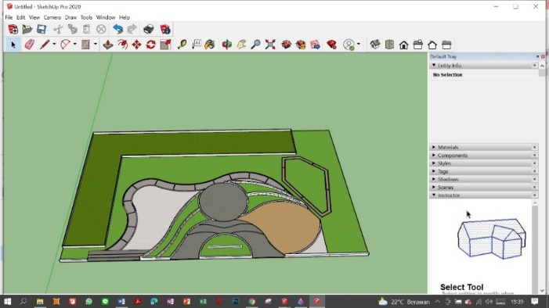
- Pembuatan model landscape dari desain yang sudah ada.
Gambar 4 Pembuatan lanskap Constructed wetland dan Taman

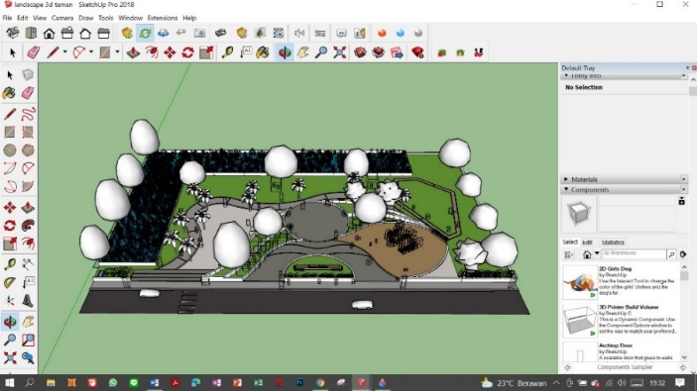
- Adding vegetasion dan pemodelan material
Gambar 5 Proses penambahan komponen taman (Sketchup)

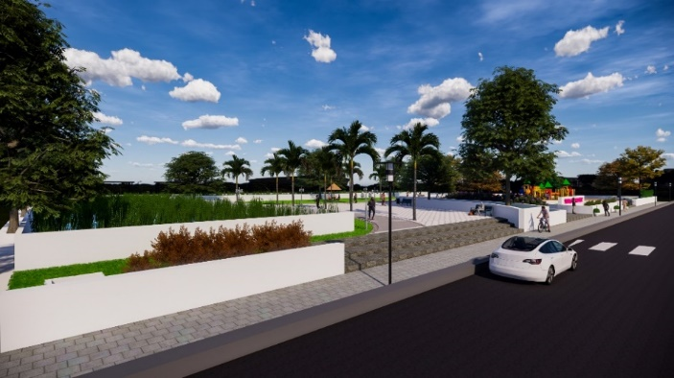
- Fixing desain dan rendering
Gambar 6 Letak Constructed wetland pada taman (Sketchup

PENUTUP
Kesimpulan
- Teknologi yang tepat guna dan efisien untuk pengolahan limbah Grey Water di Perumahan Taman Candiloka Desa Ngampelsari Kecamatan Candi Kabupaten Sidoarjo adalah menggunakan teknologi Constructed Wetland dengan tipe aliran Vertical Subsurface Flow System.
- Constructed Wetland yang direncanakan mempunyai efisiensi removal BOD, COD, TSS sebesar 56%, 85%, 86,7% dan mempunyai berat removal pada efluen masing masing sebanyak 0,95 Kg/Hari, 0,95 Kg/Hari ,0,645 Kg/Hari.
- Dimensi unit yang di rencanakan yaitu unit bak pengumpul sebanyak 1 unit dengan dimensi 1,5 m x 1,5 m x 1,3 m., Constructed Wetland sebanyak 1 unit dengan dimensi 125 m x 14 m x 1 m, unit bak indikator sebanyak 1 unit dengan dimensi 2 m x 1 m x 1,5 m.
- Ruang Terbuka Hijau/Taman menggunakan desain arsiterktur lanskap dengan konsep taman sebagai penambah nilai estetik Constructed Wetland, Perumahan Taman Candiloka. Taman mempunyai nama “Taman Triloka” dengan fasilitas penunjang fisik (rute jogging, lapangan, dll), serta fasilitas untuk bersantai (Gazebo, bangku taman,dll) dan ruang bermain anak-anak.
Saran
- Perlunya penambahan parameter uji yang dapat direduksi, seperti Posfor , logam besi dll.
- Perlunya pembahasan lebih lanjut tentang RAB, BOQ, dan SOP untuk realisasi, sehingga dapat menyesuaikan kondisi keuangan dari pemerintah Desa Ngampelsar

DAFTAR PUSTAKA
Apriliya, I. (2016). Peningkatan Kualitas Limbah Cair Menggunakan Teknologi Lahan Basah Buatan TipeAliran Permukaan (Free Water Surface Treatment Wetlands , FWS ).
Badan Pusat Statistik. (2018). Kecamatan Candi Dalam Angka 2018. BPS Kabupaten Sidoarjo.
Indonesia, P. R. (2013). Peraturan Gubernur Jawa Timur No. 72 Tahun 2013 tentang Baku Mutu Air Limbah bagi Industri dan/atau Kegiatan Usaha Lainnya.
Putra, E. R., & Nadiar, F. (2020). Literatur Review: Studi Tentang Pengembangan Media 3d Sketchup Pada Materi Proyeksi Perspektif Dengan Menggambar Tampak Rumah Sederhana. Jurnal Kajian Pendidikan Teknik Bangunan, 6(1).
Santoso, B. B. (2010). Pengantar Arsitektur Pertamanan.
Sari, O. (2013). Penurunan Kadar COD pada Limbah Cair Laboratorium Kesehatan Universitas Dian Nuswantoro dengan Tanaman Bambu Air. Semarang: Fakultas Kesehatan Universitas Dian Nuswantoro Semarang (Skripsi).
Rahmawati, A. (2020). Pengolahan Limbah Cair Domestik dengan Tanaman Eceng Gondok (Eichornia Crassipes) untuk Menghasilkan Air Bersih di Perumahan Green Tombro Kota Malang. Rekayasa Hijau: Jurnal Teknologi Ramah Lingkungan, 4(1), 1–8.

